ПРАКТИЧЕСКАЯ РАБОТА № 3

Разработка и безопасность смарт контрактов
Вариант 13 Транспорт Регистрация события электронного билета

Студент | Kadyrzhan Paiyz
Группа | SSE-2502M
Инструменты | Solidity 0.8.28, Hardhat 3.x, OpenZeppelin Contracts 5.x
Дата | 8 октября 2026 года

Содержание
1 Цель и постановка задачи
2 Архитектура защищённой системы
3 Модель угроз
4 Инварианты безопасности
5 Реализация безопасного смарт контракта
6 Функциональное и fuzz тестирование
7 Локальное развёртывание и демонстрация
8 Развёртывание в Sepolia
9 Промежуточный вывод
10 Использованные источники

1 Цель и постановка задачи
Цель работы - спроектировать и реализовать защищённый прикладной смарт-контракт для регистрации событий электронного билета, а также провести функциональное тестирование и первичную проверку безопасности. Вариант 13 относится к транспортной отрасли и использует данные ticketId, routeCode и validationStatus.
Реализация выполнена на Solidity 0.8.28 в проекте Hardhat 3.x. Для разграничения полномочий применён OpenZeppelin AccessControl. Конфиденциальные сведения не записываются в публичный блокчейн: контракт хранит минимальные метаданные и dataHash защищённой off-chain записи.
- не менее четырёх public или external функций, двух событий и двух ролей пользователей;
- минимум восемь unit-тестов и два fuzz или invariant-теста;
- локальное развёртывание и ручная проверка полного жизненного цикла билета;
- последующее развёртывание защищённого контракта в Sepolia с фиксацией адреса и хешей транзакций.

2 Архитектура защищённой системы
Архитектура определена до реализации контракта. Пользовательские действия проходят через dApp и кошелёк, после чего подписанные транзакции передаются Ethereum-узлу. Контракт повторно проверяет роли и входные данные, а события используются для аудита. Персональные данные и полный билет остаются во внешнем защищённом хранилище.
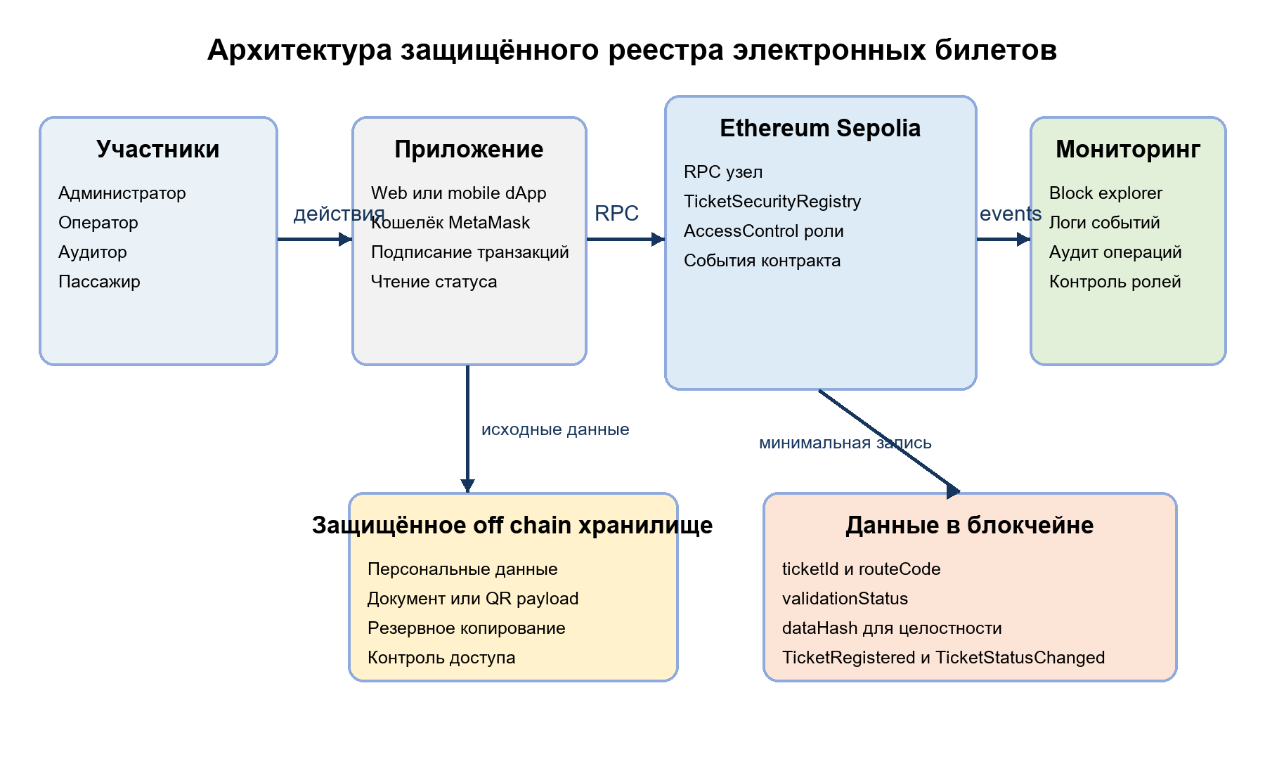
Рисунок 1 - Архитектура защищённого реестра электронных билетов

2 1 Участники и роли
Роль | Разрешённые действия | Ограничения
DEFAULT_ADMIN_ROLE | Назначение и отзыв ролей | Не выполняет ежедневные операции; production-ключ должен быть multisig
OPERATOR_ROLE | registerTicket, validateTicket, revokeTicket | Не управляет административной ролью
AUDITOR_ROLE | auditTicket и проверка данных | Не изменяет состояние билета
Пассажир | getTicket и просмотр событий | Только публичное чтение

2 2 Данные on chain и off chain
В блокчейне | В защищённом внешнем хранилище
ticketId | Персональные данные пассажира
routeCode | Полная запись билета и QR payload
validationStatus | Закрытые бизнес-данные
dataHash | Исходный документ
События контракта | Резервные копии и служебные документы

Основной поток транзакции: оператор формирует синтетическую запись билета, dApp сохраняет конфиденциальную часть off-chain, вычисляет dataHash, кошелёк подписывает транзакцию, а контракт проверяет роль, валидирует поля, изменяет состояние и публикует событие. Аудитор сверяет dataHash и историю событий через RPC или block explorer.

3 Модель угроз
№ | Угроза | Сценарий и последствие | Мера защиты
1 | Несанкционированное изменение статуса | Посторонний адрес вызывает validate или revoke | AccessControl и негативные тесты
2 | Компрометация admin key | Злоумышленник назначает собственные роли | Разделение ролей, multisig, timelock и мониторинг
3 | Утечка конфиденциальных данных | Персональные данные попадают в публичный storage | Off-chain хранение, on-chain только hash и минимум метаданных
4 | Повторная регистрация | Один ticketId создаётся повторно | exists, TicketAlreadyExists и уникальный идентификатор
5 | Авторизация через tx origin | Вредоносный посредник использует origin администратора | msg.sender и OpenZeppelin AccessControl
6 | Front running | Наблюдатель пытается первым отправить известный ticketId | Запись только для OPERATOR_ROLE; при необходимости commit-reveal
7 | DoS через входные данные | Большие структуры или циклы повышают gas | bytes32, проверки входов и отсутствие неограниченных циклов

4 Инварианты безопасности
- Только адрес с OPERATOR_ROLE может регистрировать билет и изменять его статус.
- Состояние Revoked является терминальным: отозванный билет нельзя вернуть в Created или Validated.
- ticketId уникален: повторная регистрация существующего идентификатора всегда завершается revert.
- dataHash неизменяем после регистрации и не изменяется операциями validate или revoke.
Первые три свойства соответствуют требованию задания. Два свойства дополнительно проверяются fuzz-тестами на 128 наборах входных данных каждый.

5 Реализация безопасного смарт контракта
Контракт TicketSecurityRegistry наследует AccessControl. В конструкторе назначаются административная, операторская и аудиторская роли. Для экономии gas и однозначной обработки ошибок применены custom errors. Статусы образуют конечный автомат Created, Validated и Revoked.
bytes32 public constant OPERATOR_ROLE = keccak256("OPERATOR_ROLE");
bytes32 public constant AUDITOR_ROLE = keccak256("AUDITOR_ROLE");

function registerTicket(uint256 ticketId, bytes32 routeCode, bytes32 dataHash)
external onlyRole(OPERATOR_ROLE)
{
if (ticketId == 0) revert InvalidTicketId();
if (_tickets[ticketId].exists) revert TicketAlreadyExists(ticketId);
_tickets[ticketId] = Ticket(routeCode, ValidationStatus.Created, dataHash, true);
emit TicketRegistered(ticketId, routeCode, dataHash, msg.sender);
}

Публичный интерфейс содержит registerTicket, validateTicket, revokeTicket, getTicket, auditTicket и isRevoked. Контракт публикует события TicketRegistered и TicketStatusChanged. Внешних вызовов и перевода ETH нет, поэтому риск reentrancy минимизирован на уровне архитектуры.
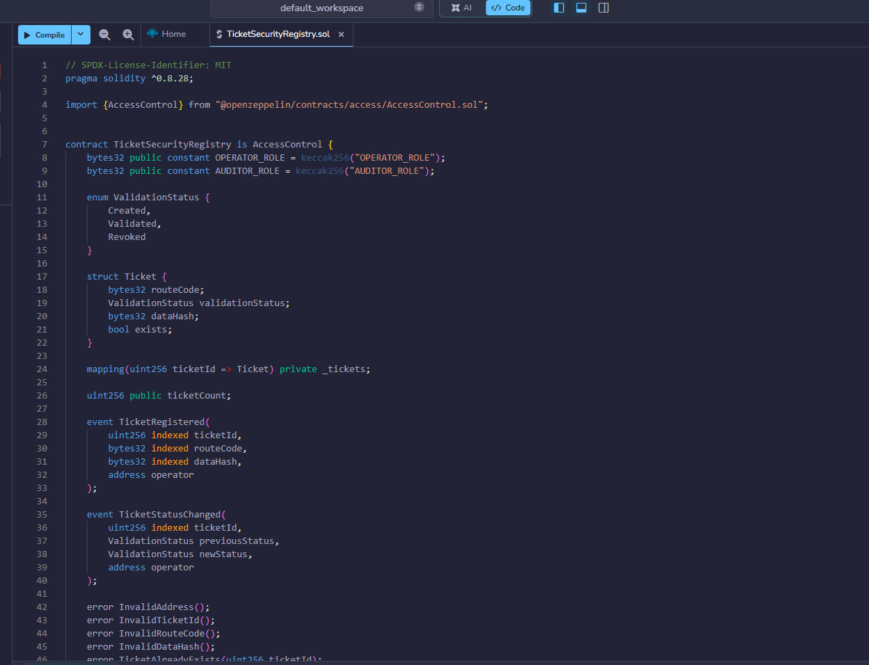
Рисунок 2 - Исходный код безопасного контракта в Remix

6 Функциональное и fuzz тестирование
Компиляция выполнена solc 0.8.28 с EVM target Cancun. Для защищённого контракта подготовлены восемь обязательных unit-тестов и два fuzz-теста. На представленном выводе общий набор проекта содержит 12 успешно завершённых тестов; в таблице ниже перечислены 10 тестов, относящихся к текущему этапу реализации защищённого контракта.
№ | Тест | Категория | Факт
1 | testRegisterTicket | positive | pass
2 | testDuplicateRegistrationReverts | duplicate | pass
3 | testZeroTicketIdReverts | invalid input | pass
4 | testUnauthorizedRegisterReverts | access control | pass
5 | testValidateTicket | state transition | pass
6 | testRevokeTicket | state transition | pass
7 | testRevokedTicketCannotValidate | security invariant | pass
8 | testAuditorRead | role and read | pass
9 | testFuzzRegistration | fuzz 128 runs | pass
10 | testFuzzRevocationIsTerminal | fuzz 128 runs | pass

npm.cmd run compile
npm.cmd run test

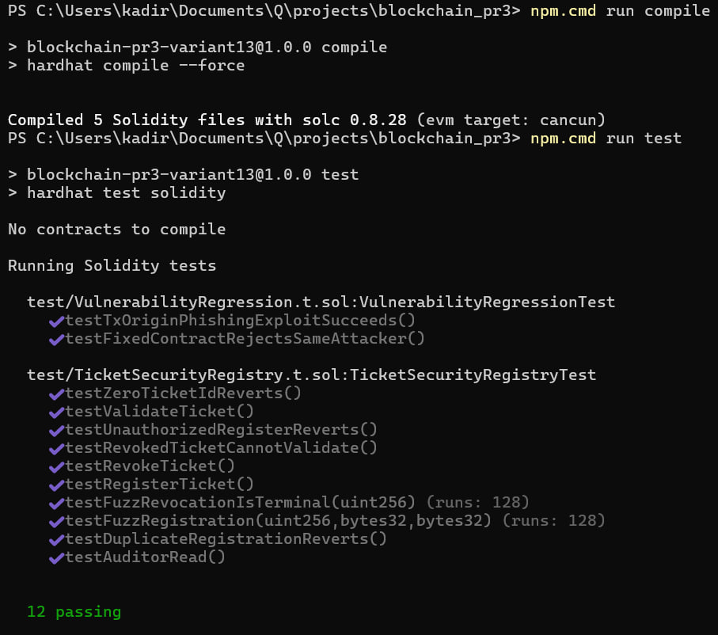
Рисунок 3 - Успешная компиляция и результат 12 passing

7 Локальное развёртывание и демонстрация
Локальная демонстрация выполнена в сети Hardhat с chainId 31337. Использовались только публично известные тестовые аккаунты локального узла. Закрытые ключи были скрыты на снимках экрана.
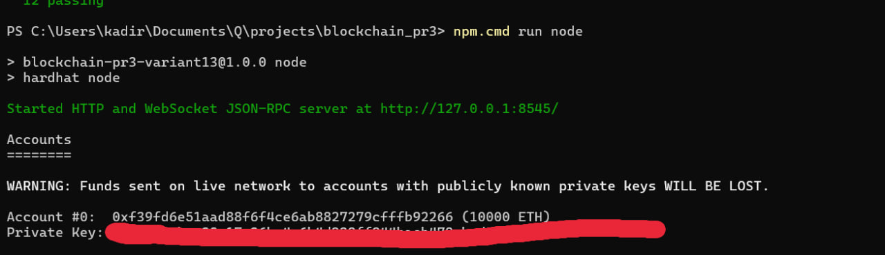
Рисунок 4 - Запуск локального JSON RPC узла Hardhat
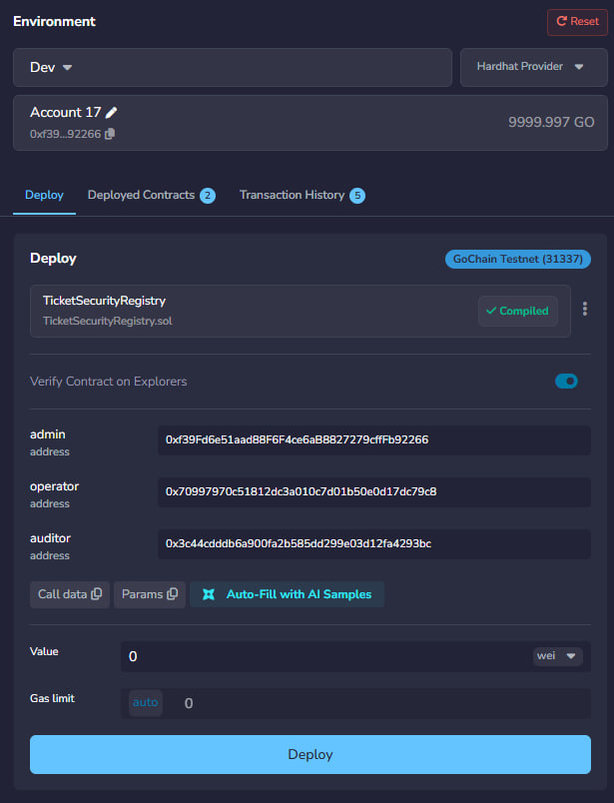
Рисунок 5 - Развёртывание TicketSecurityRegistry с тремя ролями

7 1 Регистрация и чтение билета
Оператор зарегистрировал билет с идентификатором 13013, routeCode A13 в формате bytes32 и синтетическим dataHash. Повторное чтение показало exists = true и начальный статус Created, кодируемый значением 0.
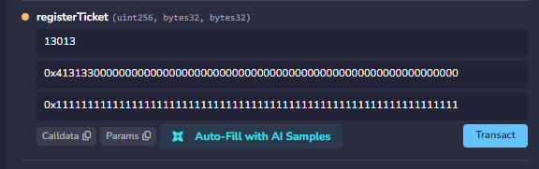
Рисунок 6 - Вызов registerTicket для билета 13013
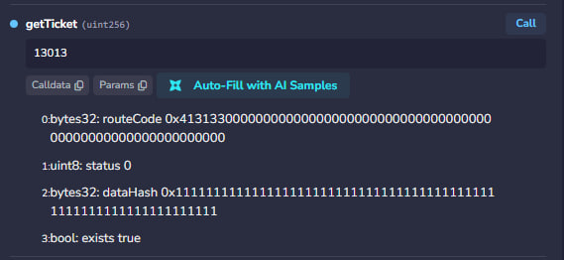
Рисунок 7 - Результат getTicket после регистрации, status 0

7 2 Изменение состояния и проверка ролей
После validateTicket состояние изменилось с Created на Validated. Вызов revokeTicket перевёл билет в терминальное состояние Revoked. Функция isRevoked вернула true, а повторная валидация завершилась revert, что подтверждает инвариант терминальности.
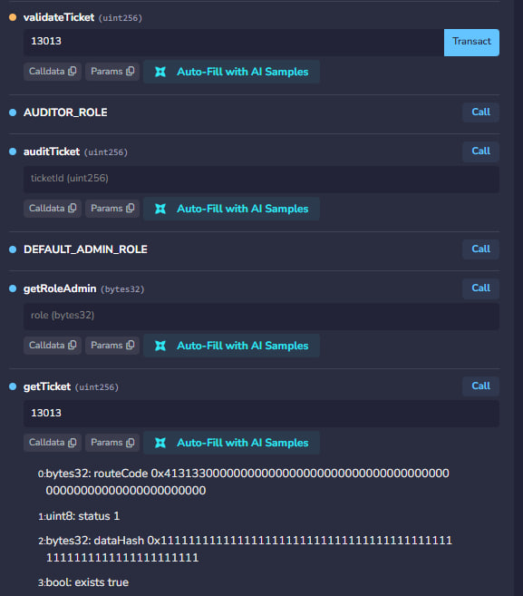
Рисунок 8 - Вызов validateTicket
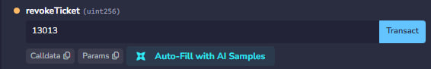
Рисунок 9 - Вызов revokeTicket
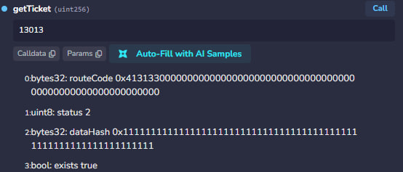
Рисунок 10 - Результат getTicket после отзыва, status 2
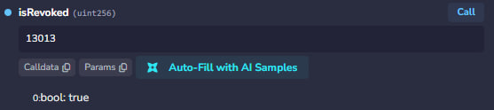
Рисунок 11 - Проверка isRevoked возвращает true
Рисунок 12 - Ожидаемый revert при повторной валидации отозванного билета

7 3 Аудит и контроль доступа
Роль AUDITOR_ROLE предоставляет отдельный путь чтения через auditTicket, но не делает данные в публичном блокчейне конфиденциальными. Контроль доступа дополнительно проверен функцией hasRole: для оператора функция возвращает true, а для постороннего адреса - false. Попытка записи от неавторизованного аккаунта отклоняется AccessControl.
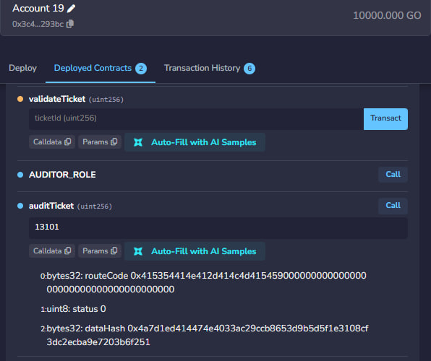
Рисунок 13 - Чтение записи через auditTicket
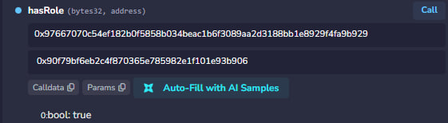
Рисунок 14 - hasRole возвращает true для авторизованного оператора
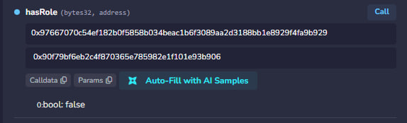
Рисунок 15 - hasRole возвращает false для постороннего адреса
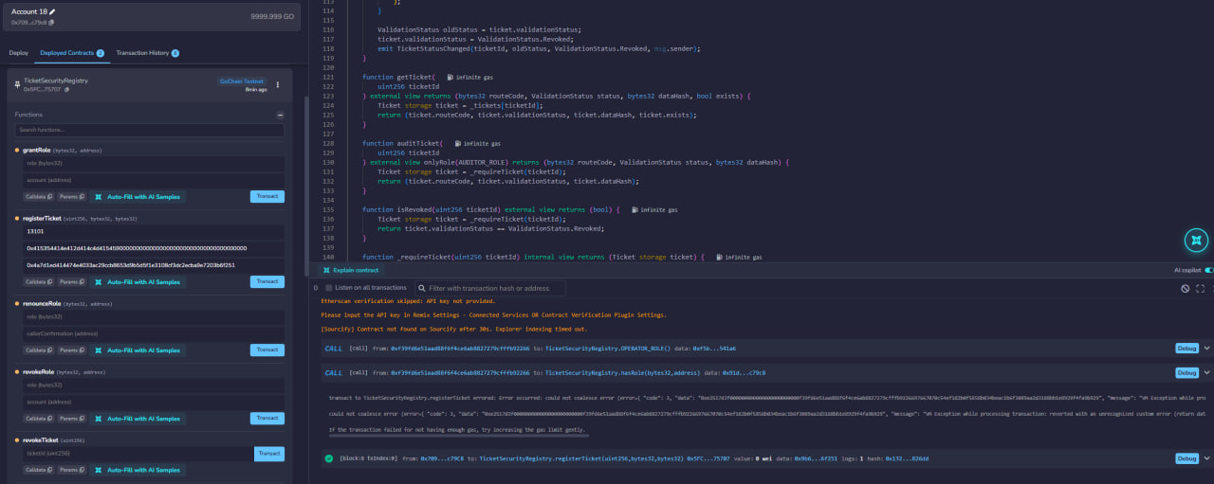
Рисунок 16 - Отклонение неавторизованного вызова registerTicket

8 Развёртывание в Sepolia
В публичную тестовую сеть должен развёртываться только исправленный TicketSecurityRegistry. Для учебной демонстрации допустимо назначить один тестовый EOA на роли admin, operator и auditor. После развёртывания выполняются минимум две транзакции взаимодействия: registerTicket и validateTicket.
Артефакт | Значение
Адрес защищённого контракта | [ТРЕБУЕТСЯ: адрес контракта в Sepolia]
Deployment transaction | [ТРЕБУЕТСЯ: tx hash и ссылка на Sepolia explorer]
Interaction transaction 1 | [ТРЕБУЕТСЯ: registerTicket tx hash и ссылка]
Interaction transaction 2 | [ТРЕБУЕТСЯ: validateTicket tx hash и ссылка]

[ТРЕБУЕТСЯ: открыть deployment transaction в Sepolia explorer и сделать скриншот без секретов]
Рисунок 17 - Deployment защищённого контракта в Sepolia explorer
[ТРЕБУЕТСЯ: открыть registerTicket и validateTicket в Sepolia explorer и зафиксировать tx hashes и события]
Рисунок 18 - Две транзакции взаимодействия и event logs

9 Промежуточный вывод
На текущем этапе спроектирована архитектура реестра событий электронного билета с разделением административной, операторской и аудиторской ролей. Контракт TicketSecurityRegistry реализован на Solidity 0.8.28 и использует OpenZeppelin AccessControl, custom errors и строгую проверку входных данных. Конфиденциальные документы вынесены во внешнее защищённое хранилище, а в блокчейне остаются только минимальные метаданные и dataHash для контроля целостности. Набор из восьми unit-тестов и двух fuzz-тестов проверяет корректные операции, негативные сценарии и терминальность состояния Revoked. Локальная демонстрация подтверждает регистрацию, чтение, валидацию, отзыв и отклонение неавторизованного вызова. Для завершения защищённой части требуется добавить фактический адрес развёртывания в Sepolia, deployment tx hash и два interaction tx hash с подтверждением в explorer.

10 Использованные источники
1. Задание к практической работе № 3 Разработка и безопасность смарт контрактов.
2. OpenZeppelin Contracts 5.x AccessControl. https://docs.openzeppelin.com/contracts/5.x/access-control
3. Hardhat 3 documentation. https://hardhat.org/docs
4. Ethereum development networks. https://ethereum.org/developers/docs/networks/

